Блок апериодического звена первого порядка.

1. Исходный код на языке структурированного текста IEC 61131-3.

FUNCTION_BLOCK FB1 //Апериодическое звено первого порядка W(s)=K/(Tf*s+1).
TITLE = 'Апериодическое звено первого порядка';

VAR_INPUT //Входные переменные, сохраняемые.
X:REAL:=0.0; //Вход.
K:REAL:=1.0; //Коэффициент передачи.
Tf:REAL:=1.0; //Постоянная времени фильтра [с].
Ts:REAL:=0.0; //Шаг дискретизации по времени [с].
END_VAR

VAR_OUTPUT //Выходные переменные, сохраняемые.
Y:REAL:=0.0; //Выход.
END_VAR

VAR_TEMP //Внутренние переменные, не сохраняемые.
Tmp:REAL; //Временная переменная.
END_VAR

//Алгоритм.
IF (Tf=0)
THEN
Y:=X*K;
ELSE
Tmp:=Ts/Tf;
Y:=Y*(1.0-Tmp)+X*K*Tmp;
END_IF;

END_FUNCTION_BLOCK

2. Назначение.
Прямое назначение- моделирование динамических объектов управления.
При К=1 применяется как фильтр низких частот.

3. Математика.

Объект 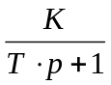 апериодическое звено первого порядка, где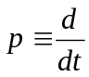
Дифференциальное уравнение:
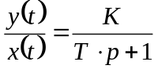
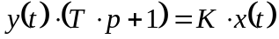
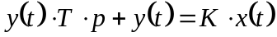
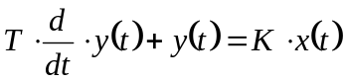
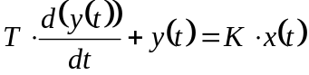
по определению производной:
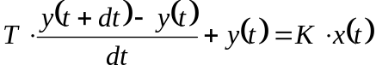
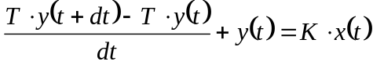
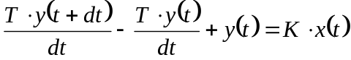
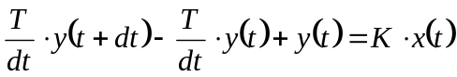
ищем, что будет в будущем.
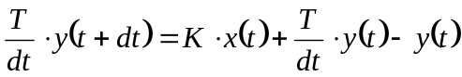
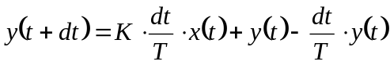
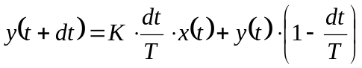
y[n]=y[n-1] *(1-dt/T)+(x[n-1] *K*dt)/T
это был метод Эйлера.
или как написано в книжке
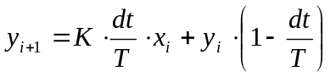
Литература: Борисов Цветнов Математическое моделирование радиотехнических систем и устройств 1985г.

По Z преобразованию.
Дельта импульсная аппроксимация.
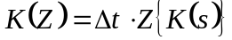
пусть 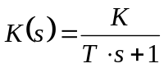
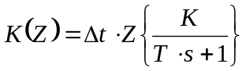
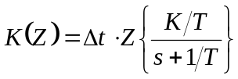
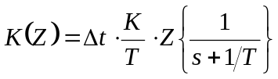
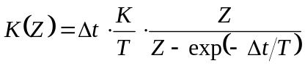
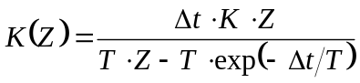
По определению передаточной функции.
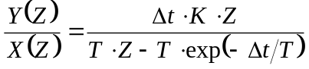
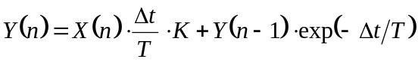
при расчете дает небольшую погрешность в плюс

Ступенчатая аппроксимация.
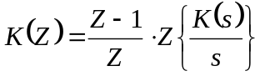
пусть
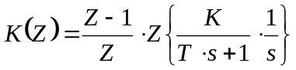
разложим на простейшие дроби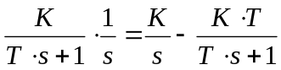
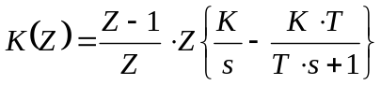
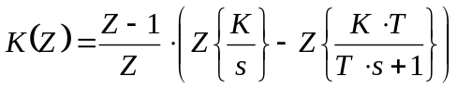
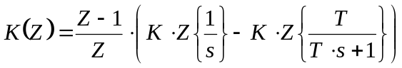
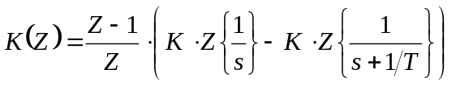
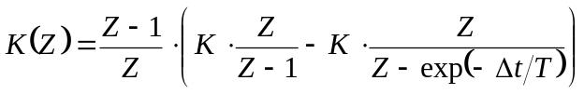
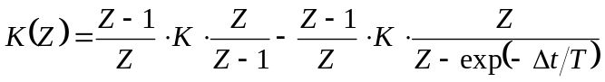
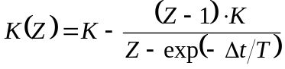
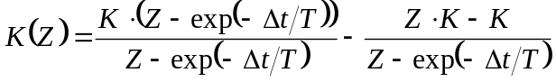
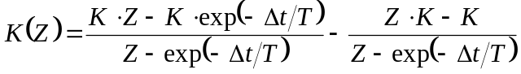
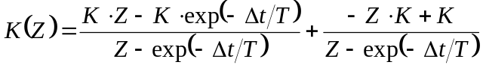
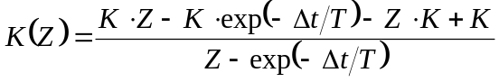
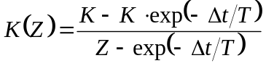
По определению передаточной функции.
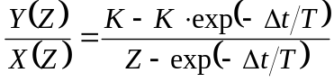
y[n]=y[n-1]*exp(-dt/T)+x[n-1]*(K-K*exp(-dt/T))

Точное решение частного случая.
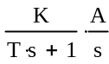
Обратное преобразование Лапласа на функцию Хевисайда
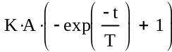

Апериодическое звено, собранное из элементарных звеньев:
Напоминает контур с И- регулятором.
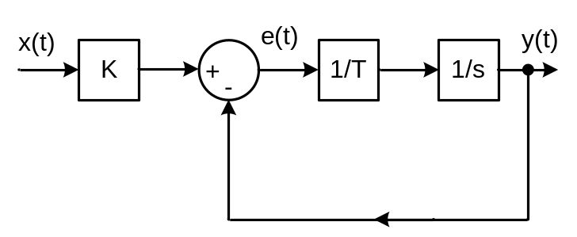

Получение передаточной функции RC – цепочки.
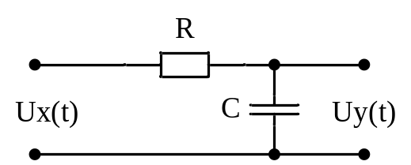
Заряд на конденсаторе:
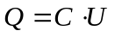
Ток по определению - Кулон в секунду:
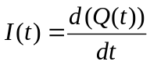
Ток конденсатора
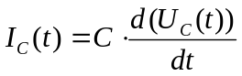
Закон Ома:
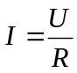
Ток на резисторе:
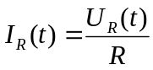
В режиме холостого хода при бесконечном сопротивлении на Uy(t) ток резистора равен току конденсатора.
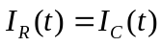
Тогда:
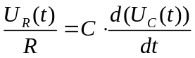
Напряжение на входе равно напряжению на конденсаторе плюс напряжение на резисторе:
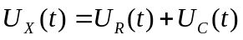
Напряжение на резисторе:
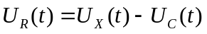
Тогда:
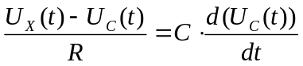
Напряжение на конденсаторе равно выходному напряжению:
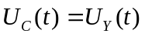
Следовательно:
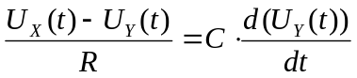
Найдем связь выходного и входного напряжения.
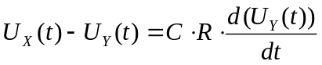
Получили дифференциальное уравнение первого порядка
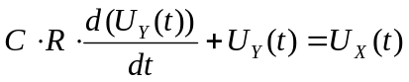
Введем обозначение для постоянной времени 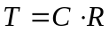, 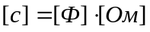
Введем обозначение для производной 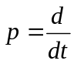
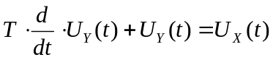
В символическом виде:
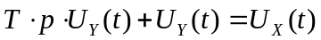
Найдем выходное напряжение:
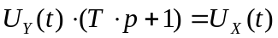
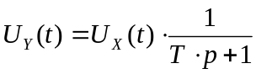
Найдем передаточную функцию.
Передаточная функцию это отношение выходного сигнала к входному.

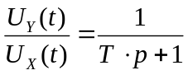
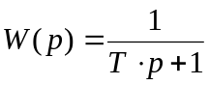, где .
Запишем передаточную функцию в виде изображения по Лапласу.
Сигналы от времени заменяются изображениями, производная заменяется на комплексную переменную в преобразовании Лапласа.
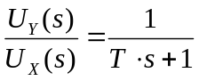
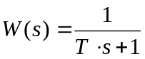
Где изображение (спектр) функции времени f(t) по Лапласу:
,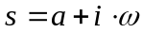, 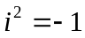
Обозначение данной передаточной функции на схемах:
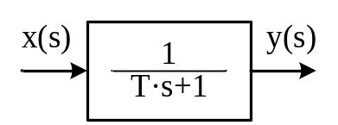
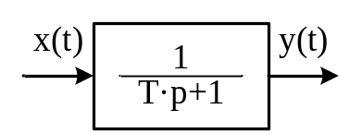
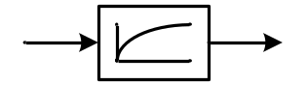
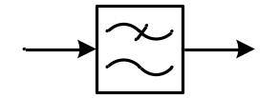
Расчет АЧХ ФЧХ.

Используем метод комплексных амплитуд.

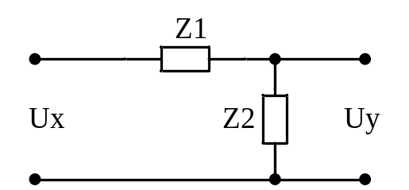

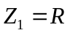
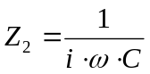
Где:
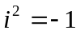
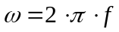 угловая частота [радиан в секунду]
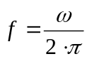 частота [Герц]
Комплексный ток в цепи:
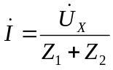
Комплексное выходное напряжение:
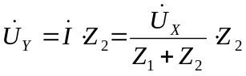
Комплексная передаточная функция
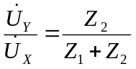
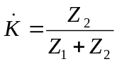
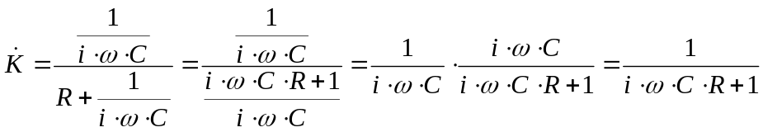
Введем обозначение для постоянной времени ,
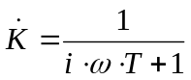

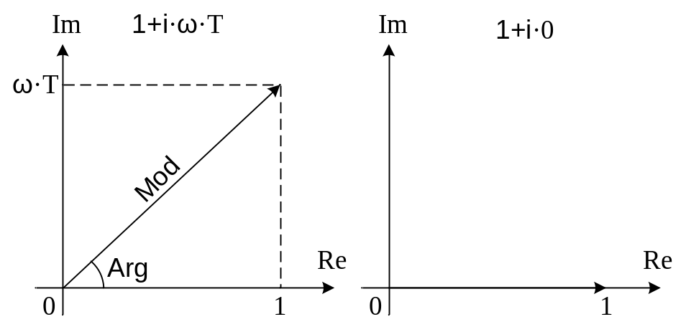

Модуль 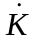 есть АЧХ.
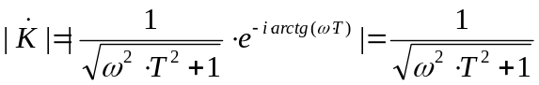
Аргумент есть ФЧХ.
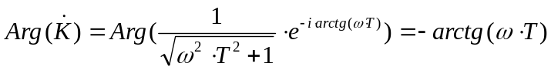

АЧХ

При T=1

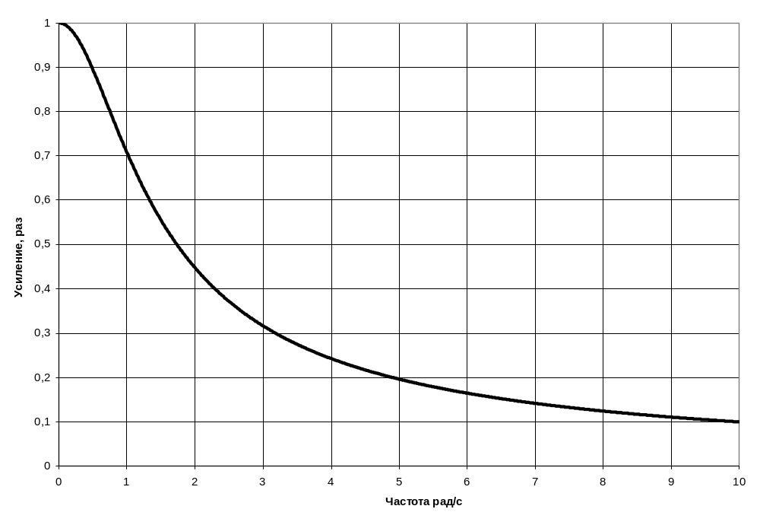

Частота среза.
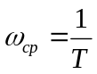 [рад/с]
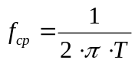 [Гц]
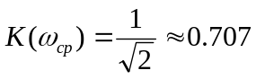

ФЧХ

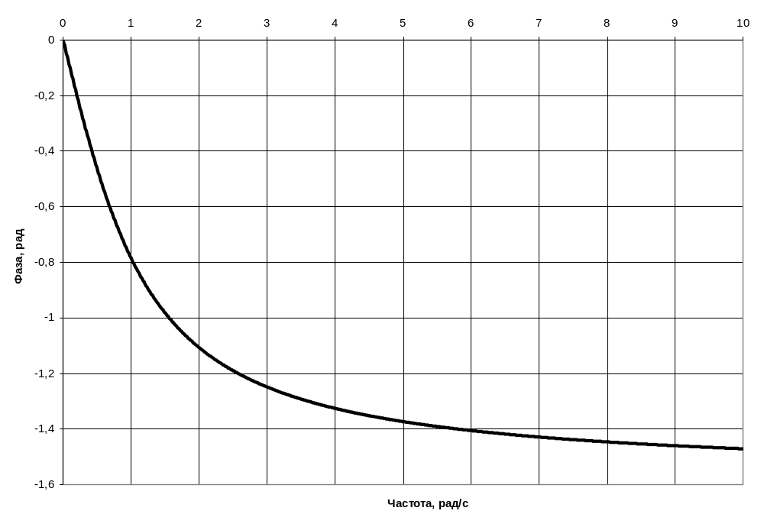

При бесконечно большой частоте фаза стремиться к -90 градусов (-1,570796327 радиан)
На частоте среза фаза равна -45 градусов.

Таблица преобразования Лапласа.

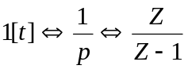(Ступенька Хевисайда)
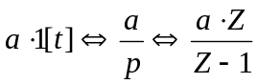
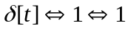(Импульс Дирака)
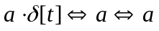
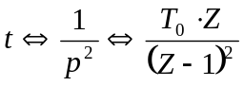
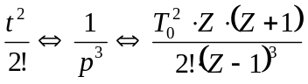
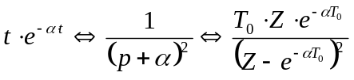
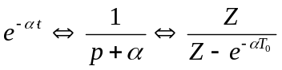
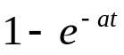 | 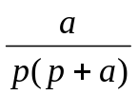 | 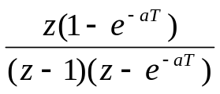
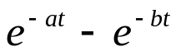 | 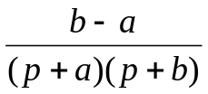 | 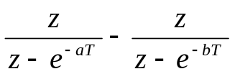
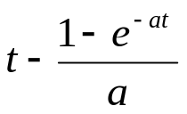 | 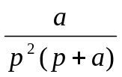 | 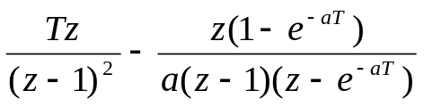

//T0= шаг дискретизации

